个人所得税专项附加扣除信息政策及

2021年新增专项附加扣除信息填报图解网页链接
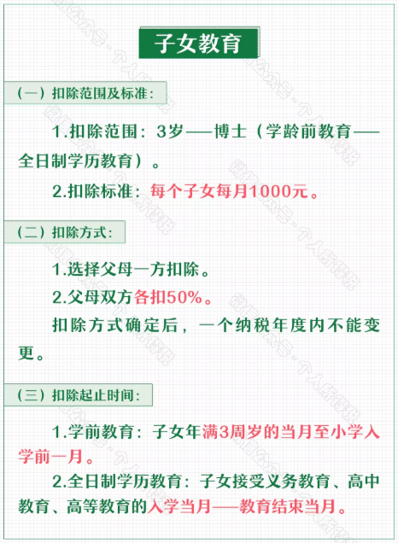
填报图解见网页：https://mp.weixin.qq.com/s?__biz=MzI3ODEwNTQzMg==&mid=2247484078&idx=1&sn=ebc7f228ae6d7596c731039b4821bbbb&chksm=eb5d5e99dc2ad78fb1ad326ba21efbfb91048070f2ac91fbab2722d1bd2bff71614d50096967&scene=21#wechat_redirect

注意事项：扣除年度请选择2021年！

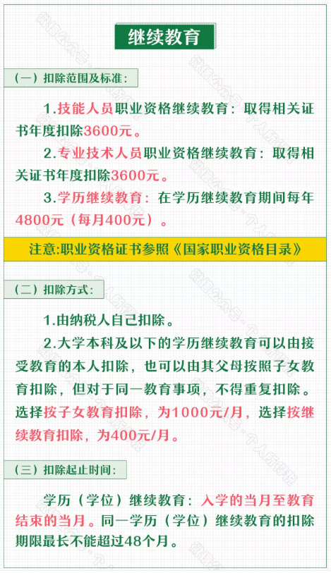
填报图解见网页：https://mp.weixin.qq.com/s?__biz=MzI3ODEwNTQzMg==&mid=2247484078&idx=5&sn=6d53ff376a465d821468de1fcff6ed6e&chksm=eb5d5e99dc2ad78f3ee7d23ff4560b61df775bffc1b067b8957c953f7d10fe8daf7ac438f213&scene=21#wechat_redirect

注意事项：扣除年度请选择2021年！

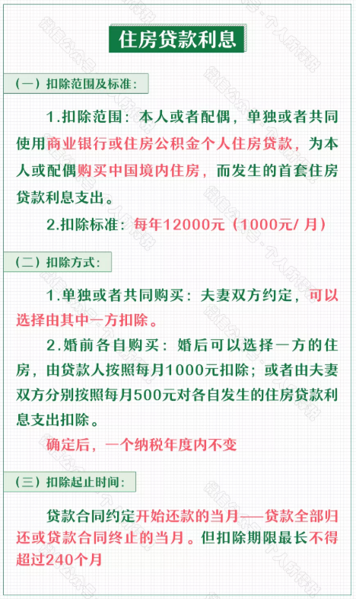
填报图解见网页：
https://mp.weixin.qq.com/s?__biz=MzI3ODEwNTQzMg==&mid=2247484078&idx=4&sn=2680e351094374096ceb38c1b27137f5&scene=21#wechat_redirect

注意事项：扣除年度请选择2021年！
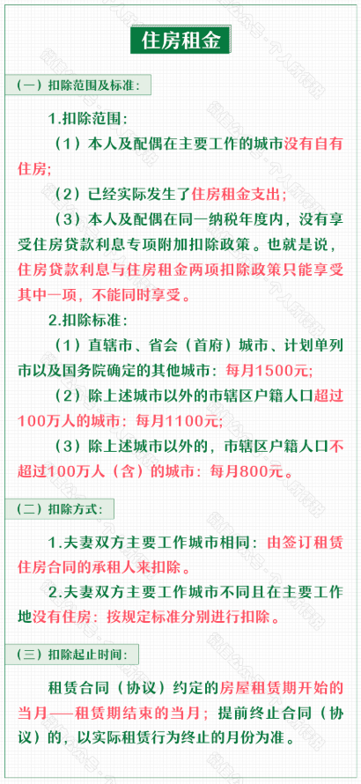
填报图解见网页：
https://mp.weixin.qq.com/s?__biz=MzI3ODEwNTQzMg==&mid=2247484078&idx=2&sn=eca04a77339af36a2715f3123aee3ba2&scene=21#wechat_redirect

注意事项：扣除年度请选择2021年！

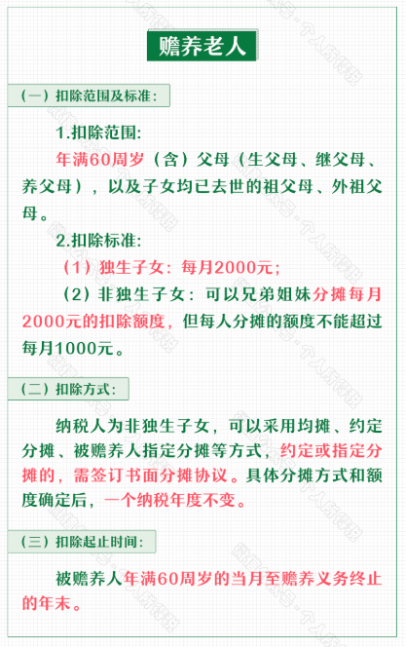
填报图解见网页：
https://mp.weixin.qq.com/s?__biz=MzI3ODEwNTQzMg==&mid=2247484078&idx=3&sn=7f528b8d27606d04d1edb8c7727f374f&scene=21#wechat_redirect

注意事项：扣除年度请选择2021年！

